



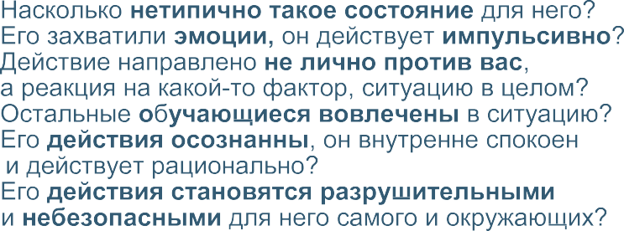
1

ТИПОВАЯ ИНСТРУКЦИЯ
КАК ОСТАНОВИТЬ АГРЕССИВНОЕ ПОВЕДЕНИЕ: ДЕЙСТВИЯ ПЕДАГОГА






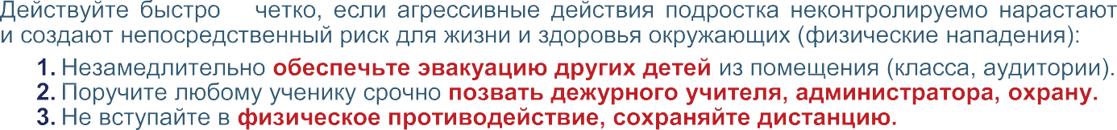

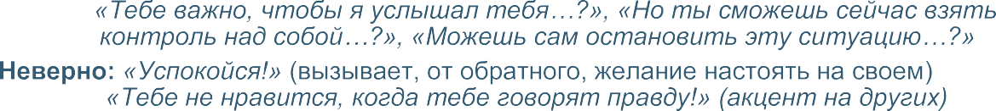
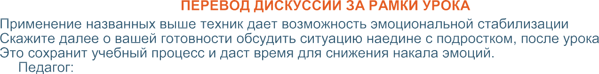
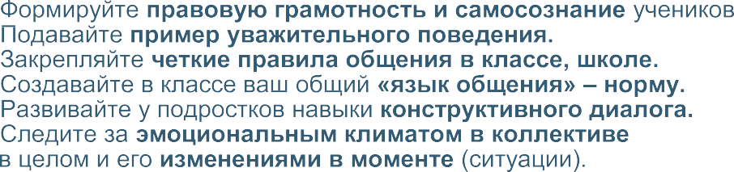








2

ТИПОВАЯ ИНСТРУКЦИЯ

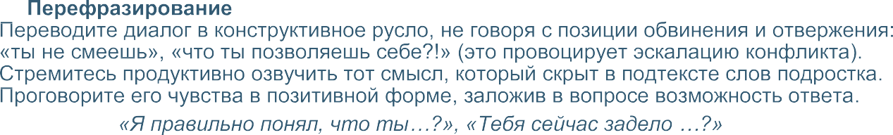
КАК ОСТАНОВИТЬ АГРЕССИВНОЕ ПОВЕДЕНИЕ: ДЕЙСТВИЯ ПЕДАГОГА

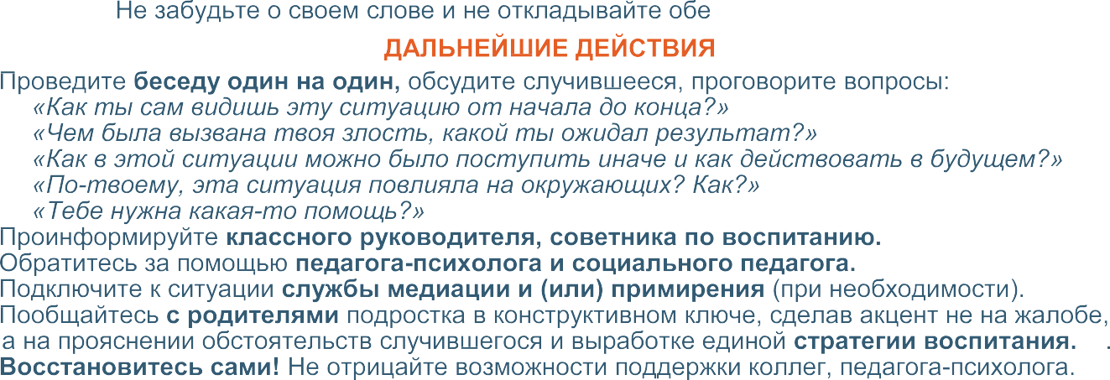
«Я слышу тебя. Понимаю, это важно! Давай завершим урок, а после него вернемся к этому разговору и вместе обсудим проблему, согласен?»

